LAPORAN PRAKTIKUM INTERNET OF THINGS (IoT)

Fakultas Vokasi, Universitas Brawijaya

**Praktik Real Hardware ESP32**

*Baiq Iis Apriliani*

*Fakultas Vokasi, Universitas Brawijaya*

[*baqiisapriliani@gmail.com*](mailto:baqiisapriliani@gmail.com)

Praktik ini bertujuan untuk memanfaatkan mikrokontroler ESP32 dalam sistem monitoring suhu dan kelembapan secara real-time menggunakan sensor DHT22 yang terhubung ke server berbasis PHP. Data dari sensor dibaca secara berkala dan dikirimkan ke server melalui koneksi WiFi menggunakan protokol HTTP POST dalam format JSON. Di sisi server, skrip PHP digunakan untuk menerima data yang dikirim oleh ESP32 dan menyimpannya ke dalam database untuk keperluan pencatatan dan analisis. Implementasi dilakukan menggunakan PlatformIO dengan bahasa pemrograman C++ pada framework Arduino. Hasil pengujian menunjukkan bahwa ESP32 dapat mengirimkan data dengan baik selama koneksi internet tersedia dan sensor berfungsi dengan benar. Praktik ini menunjukkan efektivitas komunikasi antara perangkat IoT dan server berbasis PHP dalam sistem monitoring berbasis web.

**Kata Kunci**— Sensor DHT11, ESP32, HTTP POST, JSON, Monitoring suhu dan kelembapan.

**PENDAHULUAN**

* 1. **Latar Belakang**

Internet of Things (IoT) merupakan teknologi yang memungkinkan perangkat saling terhubung dan bertukar data melalui jaringan internet. Salah satu penerapannya yang paling umum adalah sistem pemantauan suhu dan kelembapan secara otomatis dan real-time. Sistem ini sangat berguna dalam berbagai bidang, seperti pertanian, industri, dan rumah tangga, karena dapat memberikan informasi akurat tanpa perlu pengukuran manual yang memakan waktu dan rentan kesalahan.

Melalui proyek ini, dikembangkan sistem monitoring suhu dan kelembapan menggunakan mikrokontroler ESP32 yang terhubung dengan sensor dan koneksi Wi-Fi. Data hasil pembacaan sensor dikirim ke server melalui protokol HTTP dan dapat diakses melalui aplikasi atau antarmuka web. Dengan sistem ini, pengguna dapat memantau kondisi lingkungan secara efisien, kapan saja dan di mana saja, guna mendukung pengambilan keputusan berbasis data.

* 1. **Tujuan eksperimen**

Eksperimen ini bertujuan untuk:

1. Merancang sistem pemantauan suhu dan kelembapan menggunakan mikrokontroler ESP32.
2. Menghubungkan ESP32 dengan sensor suhu dan kelembapan agar dapat membaca data lingkungan secara akurat.
3. Mengirimkan data sensor ke server secara real-time melalui koneksi Wi-Fi menggunakan protokol HTTP.
4. Menampilkan data yang telah dikirim ke server dalam bentuk yang dapat diakses oleh pengguna secara jarak jauh.
5. Menguji fungsionalitas dan keakuratan sistem dalam memantau suhu dan kelembapan secara otomatis dan efisien.

**METODOLOGI**

* 1. **Tools & Materials (Alat dan Bahan)**

1. **Alat dan Bahan Lampu LED**

* ESP32
* Lampu LED
* Kabel USB Micro/Type-C
* Breadboard dan Jumper Wire
* PlatformIO (di Visual Studio Code)
* Komputer/Laptop

1. **Alat dan Bahan Lampu DHT**

* ESP32 Dev Board – Sebagai mikrokontroler utama yang menghubungkan sensor dan mengirim data ke server.
* Sensor DHT11/DHT22 – Untuk membaca nilai suhu dan kelembapan lingkungan.
* Breadboard dan Jumper Wire – Untuk menyusun dan menghubungkan rangkaian sementara secara praktis.
* Kabel USB Micro/Type-C – Untuk menghubungkan ESP32 ke komputer dan mengunggah program.
* Komputer/Laptop – Digunakan untuk pemrograman dan monitoring data.
* PlatformIO (di Visual Studio Code) – Lingkungan pengembangan untuk menulis dan mengunggah kode ke ESP32.
* Software Postman / Browser – Untuk melakukan uji coba endpoint API dan melihat data dari server.
* Jaringan Wi-Fi – Untuk menghubungkan ESP32 ke internet dan mengirim data.
* Server/Data
  1. **Implementation Steps (Langkah Implementasi)**

1. Langkah Implementasi Lampu LED
2. Instalasi driver secara manual pastikan bagian ports (COM & LTP) silicon labs.
3. Lakukan prosedur wiring kabel dan sensor sesuai dengan diagram yang telah dibuat.
4. Kemudian lakukan koding di platform io.
5. Modifikasi file platformio dengan menambhkan upload_port dan monitor_port (COM3)
6. Kemudian lakukan upload, proses compiling dan upload akan berjalan.

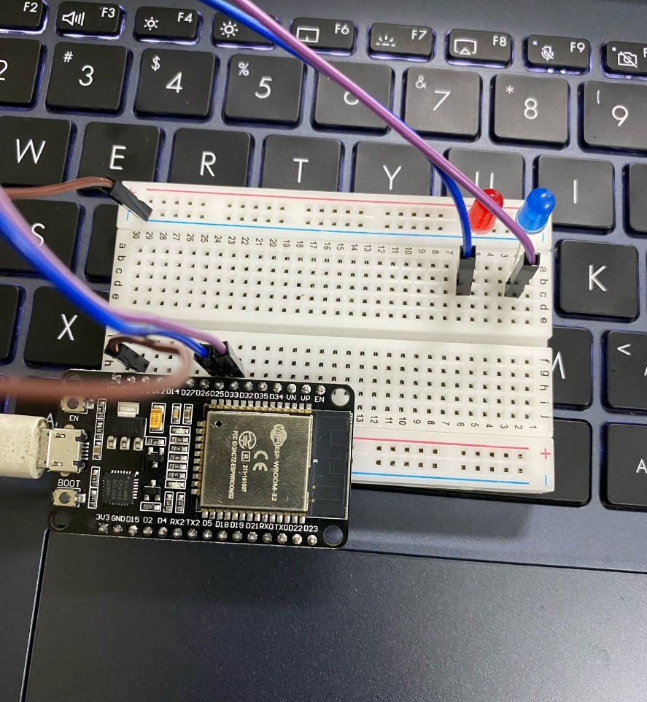

Gambar rangkaian lampu LED

1. Langkah Implementasi DHT11

* Merancang rangkaian perangkat keras (hardware setup)  
  Menyusun ESP32, sensor DHT11/DHT22, dan kabel jumper pada breadboard sesuai dengan skema koneksi yang benar.
* Mengonfigurasi proyek PlatformIO di Visual Studio Code  
  Membuat proyek baru, memilih board ESP32, dan mengatur file platformio.ini untuk dependensi dan port koneksi.
* Menulis program (firmware)
* Membuat program dalam bahasa C++ untuk membaca data sensor dan mengirimkan data ke server melalui protokol HTTP POST.
* Mengunggah program ke ESP32
* Menghubungkan ESP32 ke laptop menggunakan kabel USB, lalu mengunggah program menggunakan PlatformIO.
* Menyiapkan server dan endpoint API
* Membuat REST API menggunakan Node.js/Laravel atau backend lainnya, lalu menghubungkan database untuk menyimpan data sensor.
* Menghubungkan ESP32 ke Wi-Fi dan menguji pengiriman data
* Menyambungkan ESP32 ke jaringan Wi-Fi dan memverifikasi bahwa data berhasil dikirim dan diterima oleh server.
* Monitoring dan analisis data
* Mengamati data yang masuk dari ESP32 melalui browser atau Postman, lalu memastikan akurasi dan kestabilan sistem.

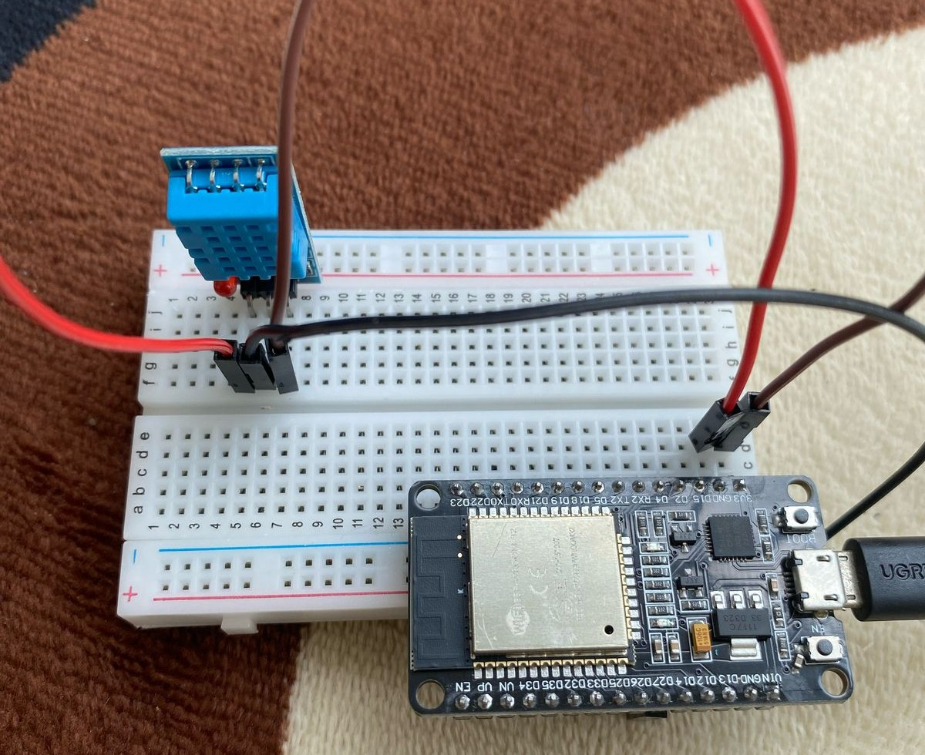

Gambar rangkain DHT11

**HASIL PEMBAHASAN**

* 1. **Hasil Eksperimen**

1. Hasil Eksperimen Lampu LED

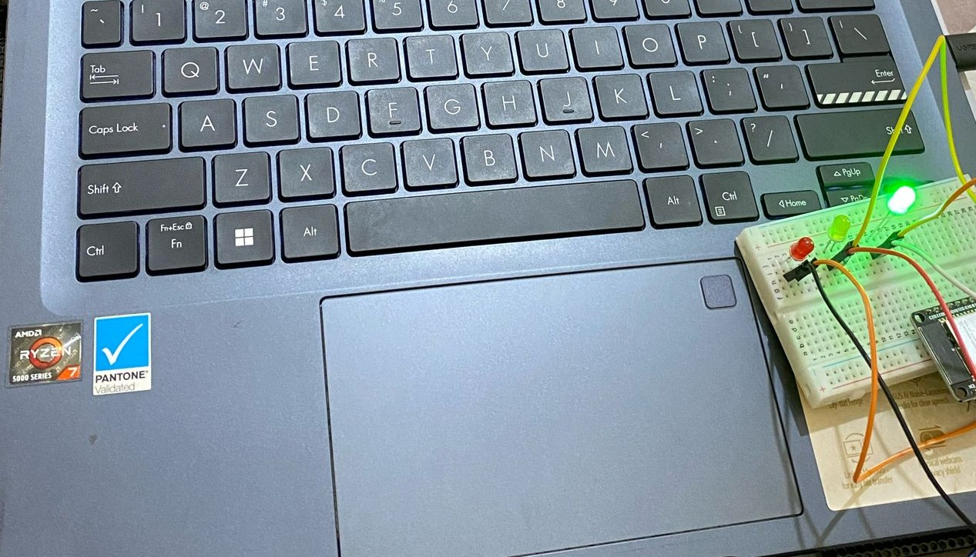

Gambar Lampu LED

1. Hasil Eksperimen Sensor DHT11

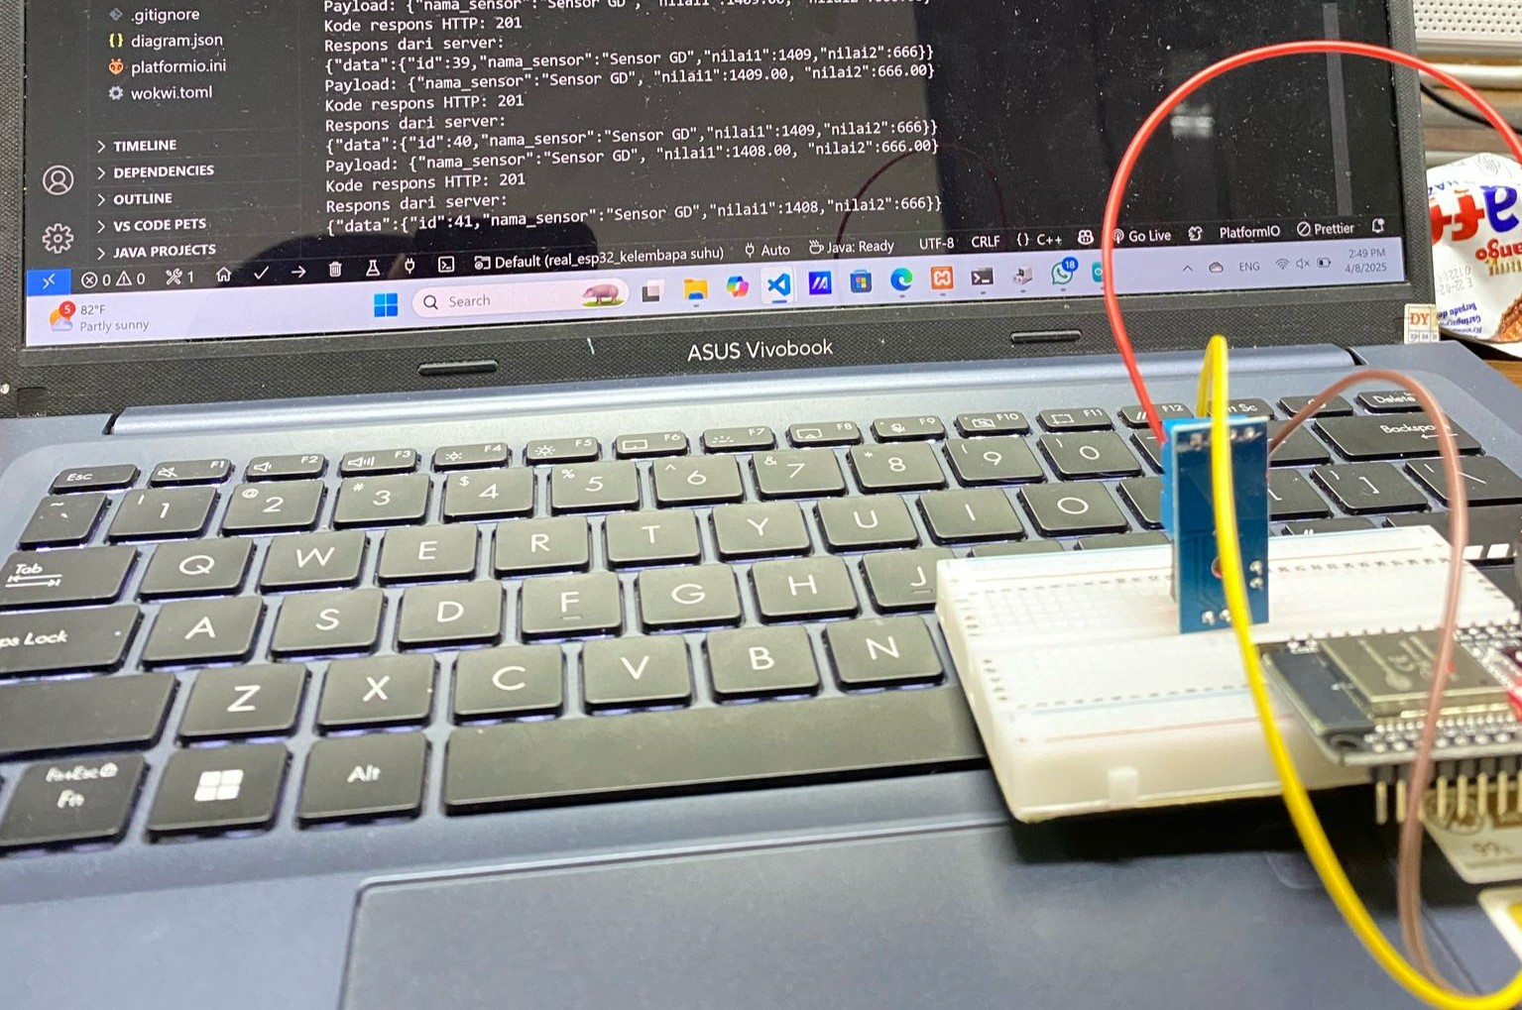

Gamabr sensor BHT11

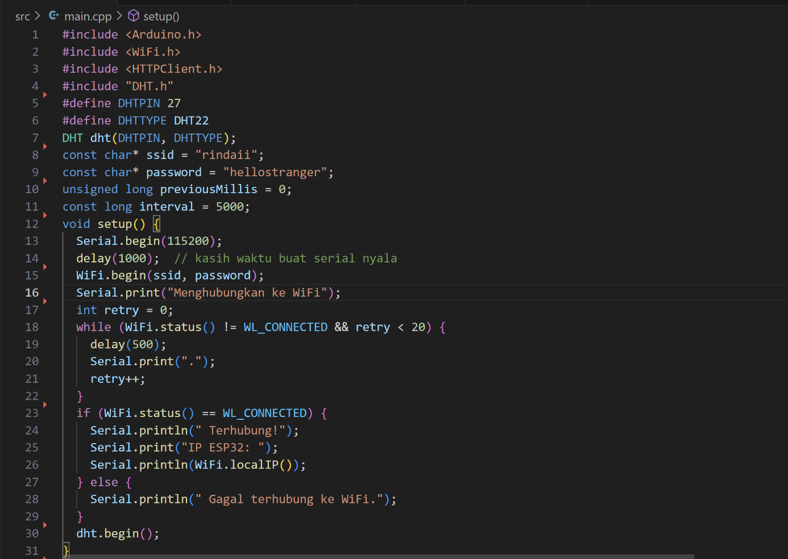

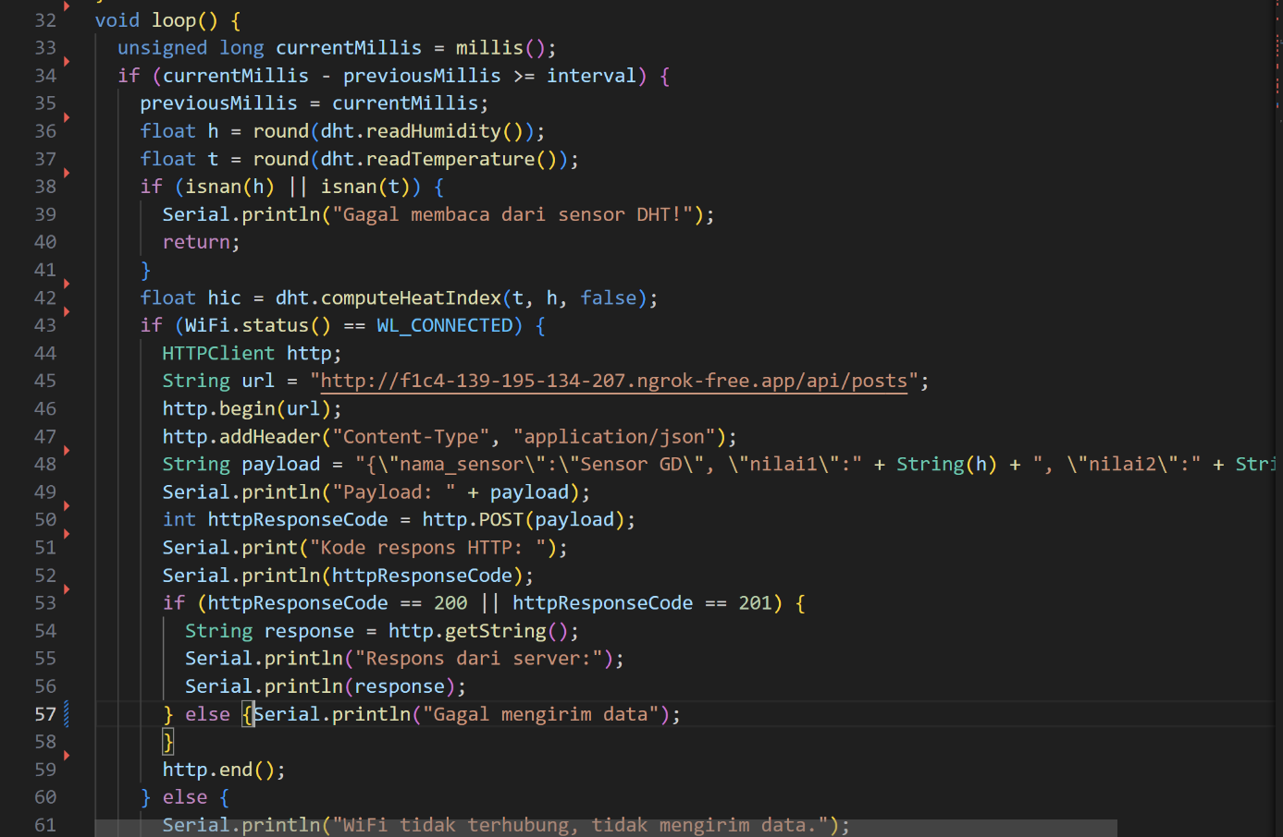

Kode DHT11

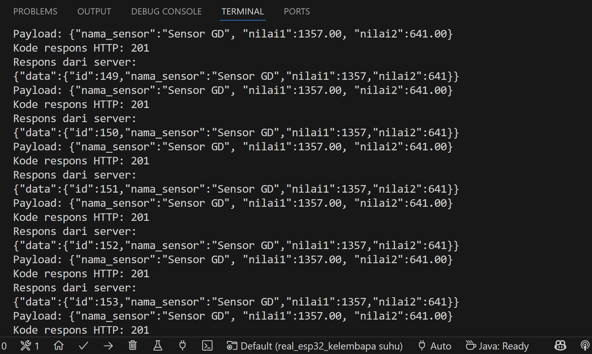

Gambar tarnsaksi sensor DHT11

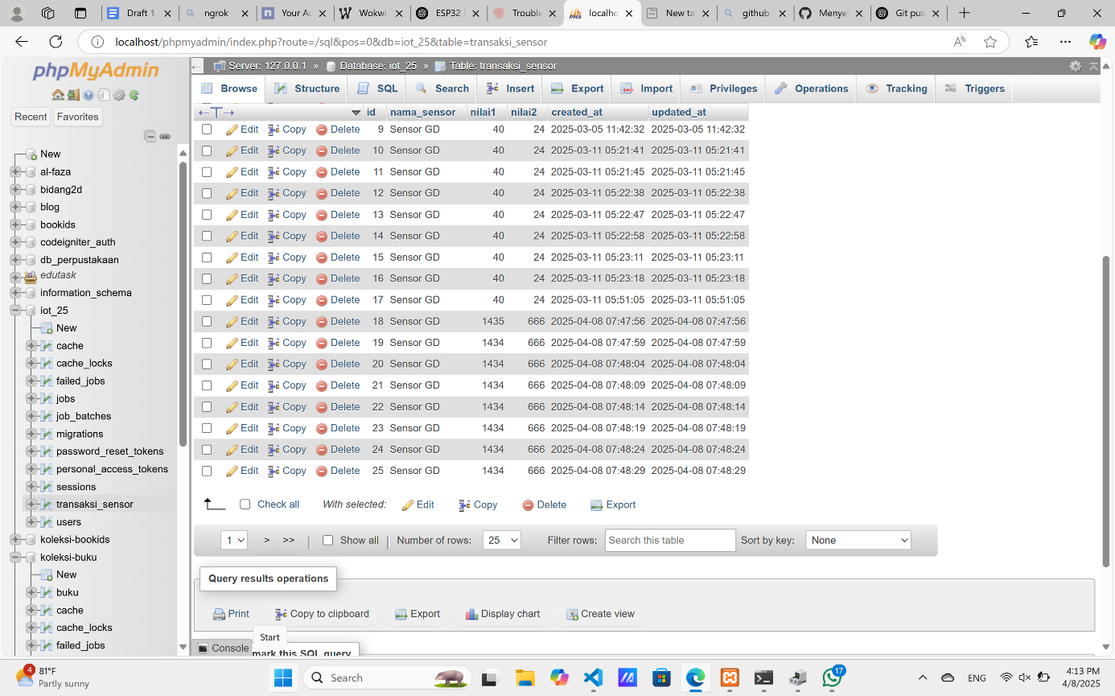

Gambar data transaksi sensor DHT11